 | Министерство науки и высшего образования Российской Федерации  Калужский филиал  федерального государственного бюджетного  образовательного учреждения высшего образования  «Московский государственный технический университет имени Н.Э. Баумана (национальный исследовательский университет)»  (КФ МГТУ им. Н.Э. Баумана)
ФАКУЛЬТЕТ _ИУК «Информатика и управление»______________
КАФЕДРА __ИУК4 «Программное обеспечение ЭВМ и информационные технологии»_____

ЛАБОРАТОРНАЯ РАБОТА 8

ДИСЦИПЛИНА: «ПРОЕКТИРОВАНИЕ СИСТЕМ ХРАНЕНИЯ И ОБРАБОТКИ ДАННЫХ»

Выполнил: студент гр. ИУК4-52Б |  | _________________ (_____Губин Е.В._____)  (Подпись) (Ф.И.О.)
Проверил: |  | _________________ (____Глебов С.А._____)  (Подпись) (Ф.И.О.)
Дата сдачи (защиты):
Результаты сдачи (защиты):
- Балльная оценка:
- Оценка:

Калуга, 2024

Индексы

Индексы в SQL используются для оптимизации скорости выполнения запросов в базе данных. Они ускоряют доступ к данным, хранящимся в таблице, за счет упорядочивания и быстрого поиска значений в столбцах. Как правило создаются на поляя таблиц, которые часто фигурируют в качестве параметров запроса.

Запрос без индексов:

Рис. 1: Пример запроса
Данный запрос без индекса происходил 0,123 секунды.

Создание индексов:

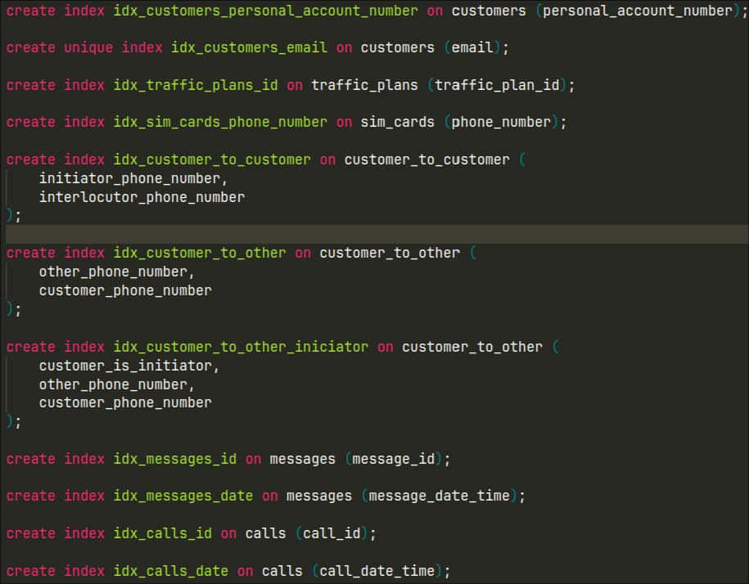Рис. 2: Создание индексов

Запрос с индексом:

Выполним запрос, который выполнялся выше, но теперь с индексом:

Рис. 3: Результат выполнения запроса с индексом
Представления

View (представление) в SQL — это виртуальная таблица, которая создаётся на основе результата выполнения запроса. Представления не хранят данные сами по себе, а выступают как абстракция над базовыми таблицами. Они помогают организовать доступ к данным, упрощать сложные запросы и управлять безопасностью.

Создание представления:

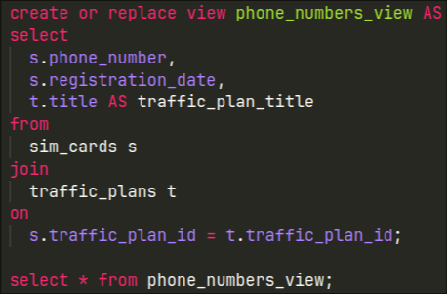Рис. 4: Создание представления

Рис. 5: Запрос представления

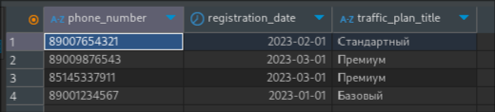Рис. 6: Результат запроса представления
Вывод: в ходе лабораторной работы были получены навыки по созданию и использованию индексов и представлений.

